桃園市107學年度 建德國民小學（二年級）學年 教師專業學習社群
運作紀錄表
會議時間 |  | 107年 12 月 19 日 13 時 30 分
會議地點 |  | 202教室
主持人 |  | 游玉潔
紀錄 |  | 游玉潔
社群成員(出席人員如簽到表)
項次 | 姓名 |  | 項次 |  | 姓名
出席人員如簽到表
會議內容
(一) 107學年度第1學期教學優良推薦。
決議：推薦李瑞芬、王麗如與吳侑倢老師。

(二) 授課人員、時間及科目之確認。
決議：低年級由一年級老師代表授課。

(三) 各學年多元智能課程中「自主學習」的課程規劃進行。
決議：目前已完成自主學習教材之編定，下學期預計完成彈性課程方案之設計。

(四) 107下學期重大行事部分，時間如下，請各學年協助確認。
第10週 4/18(四)、4/19(五) 期中定期考查
第17週 6/4(二)、6/5(三) 六年級畢業考
第18週 6/15(六) 畢業典禮
第19週 6/20(四)、6/21(五) 期末定期考查
決議：對上述時間無異議。

(五)108年度兒童節禮物採購討論。
決議：學年決定選購品質較佳的英式直笛作為兒童節禮物。

(六)教材封面定案。
決議：1.彩色封面與黑白內頁。
2.封面版型確定。
3.預計出版方式為委託印刷成冊，費用納入三聯單。
(七)學年建議：
建議：各班老師於借課照班教室時，皆有物品遺失，儘管課照班老師已積極處理協尋，但老師分身乏術，仍未能遏止事情發生，希望學校能協助處理。
會議活動照片
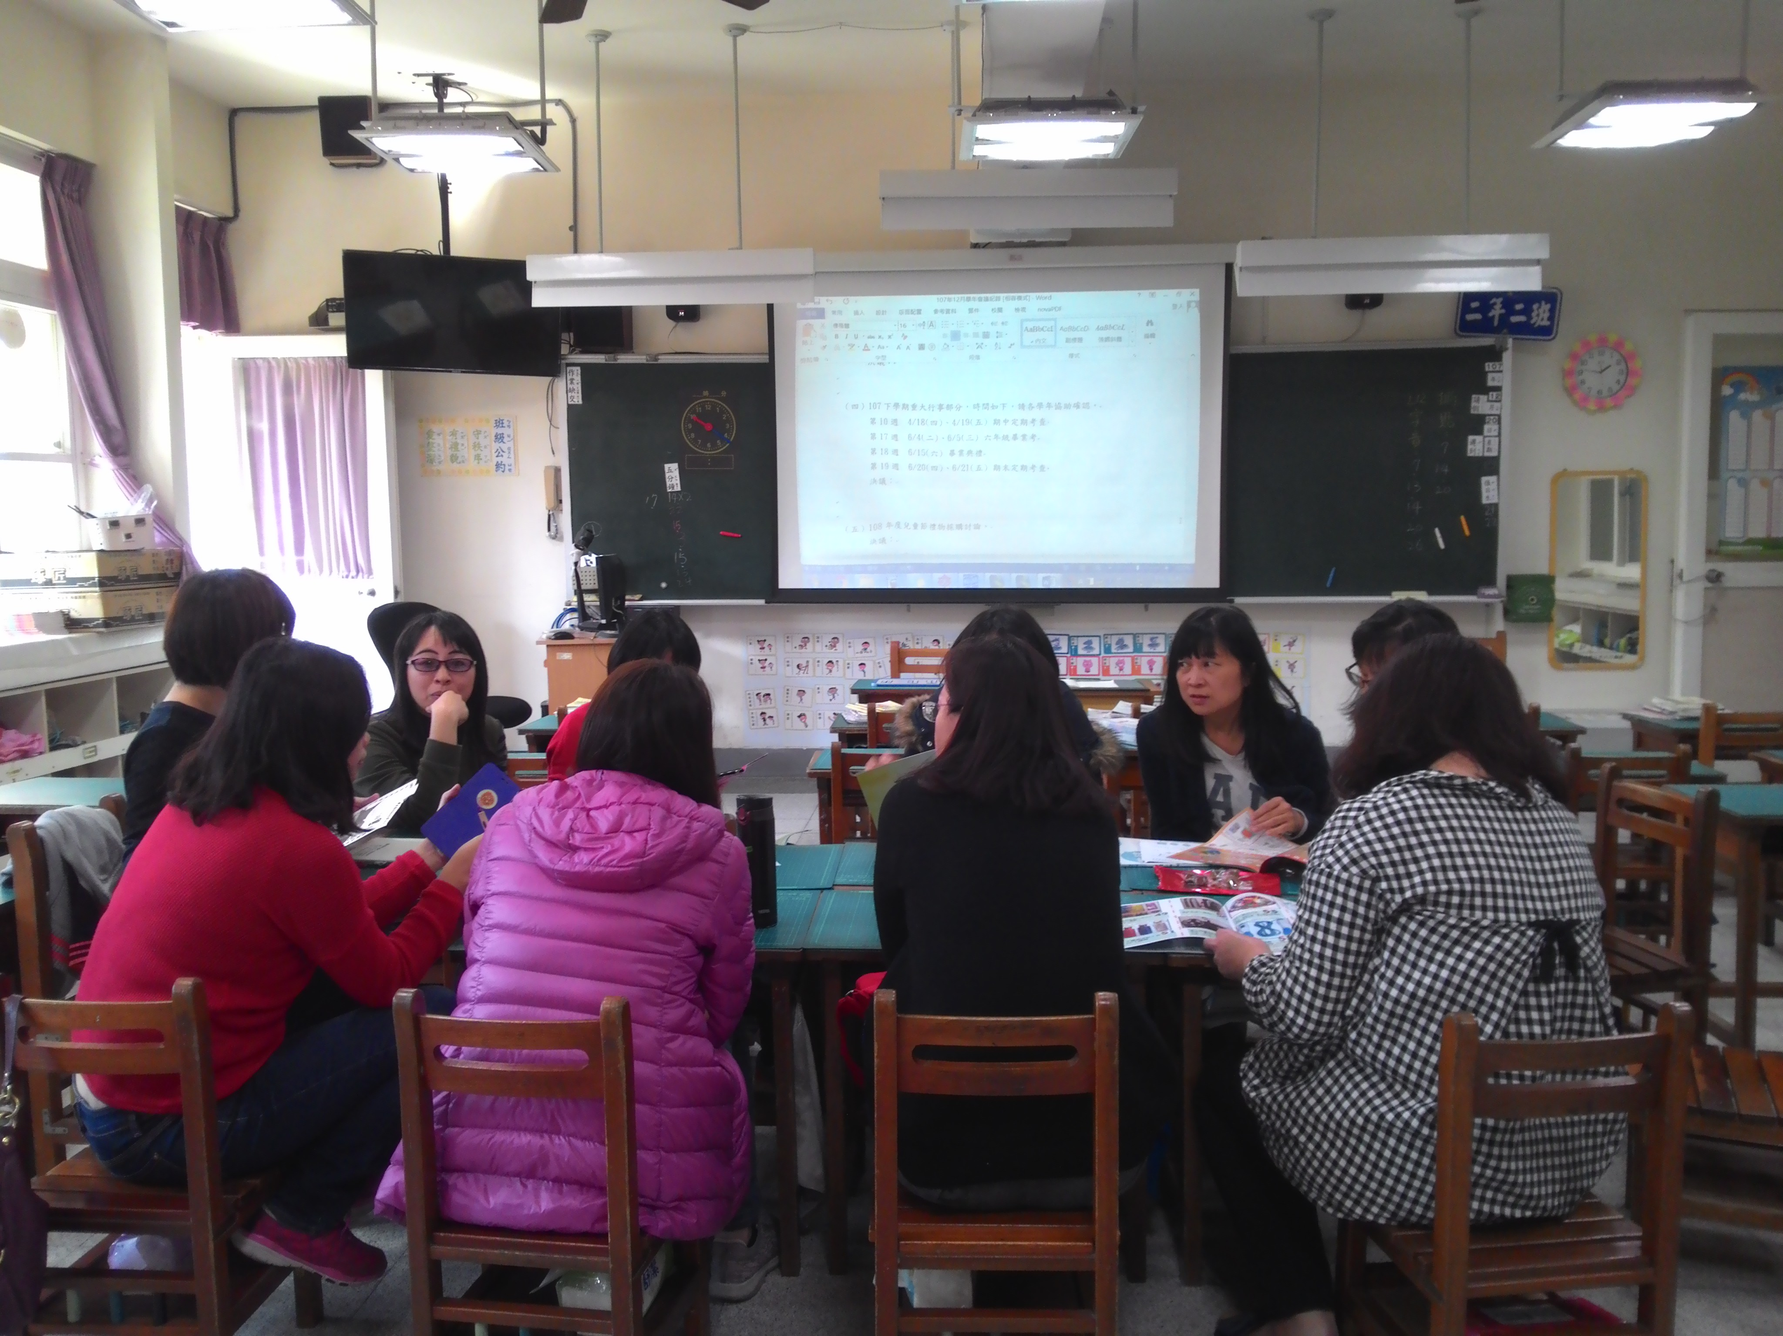 |  |  |  | 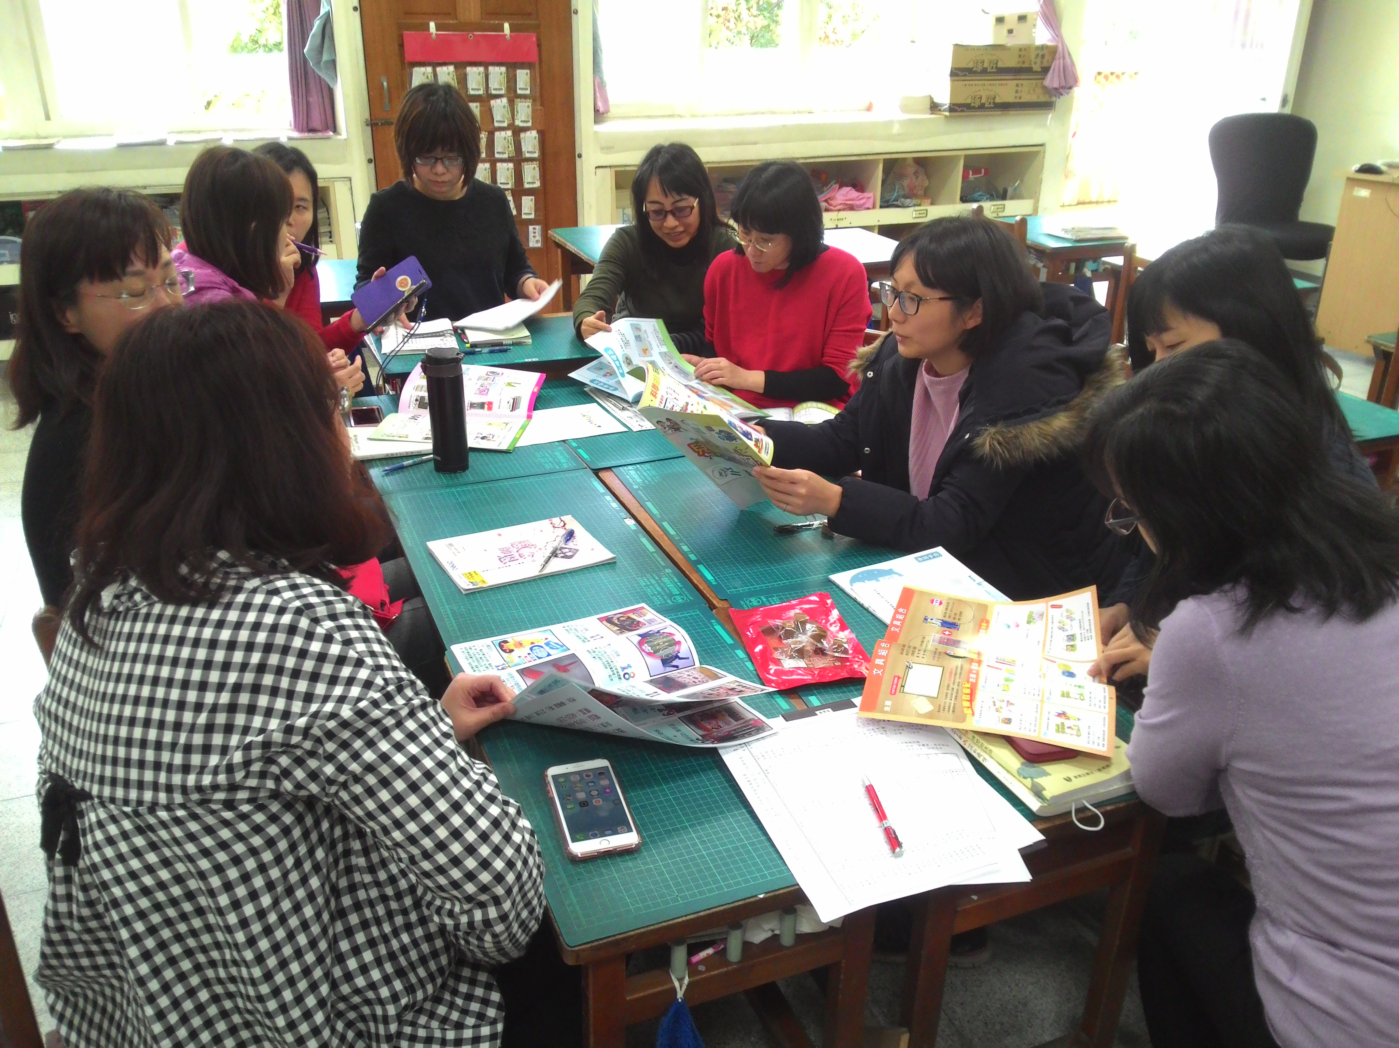
107年11月19日，  說明：討論下學期社群進度 |  |  |  | 107年11月19日，  說明：選定教材封面與兒童節禮物

